Содержание

1. Условие задачи 1
2. Кинематический и силовой расчет привода 1
3. Расчет закрытой цилиндрической передачи 2
4. Расчет открытой плоскоременной передачи 4
5. Расчет вала 6
6. Уточненный расчет вала 9
7. Подбор подшипников и расчет подшипников на долговечность 10
8. Расчет шпонки на смятие и срез 11
9. Подбор масла и способа смазки 12
10. Таблица допусков и посадок 13
11. Используемая литература 14

 |  |  |  |  | 5322.01008.000 ПЗ
Изм | Лист | № докум | Подпись | Дата
Разраб |  | Габдулхаков |  |  | ПРИВОД | Лит |  |  | Лист | Листов
Пров |  | Полканова |  |  | ПРИВОД |  | у |  | 1 | 17
 |  |  |  |  | ПРИВОД | ГГ-99-01

1. Условие задачи
1
I
II
3
4
1 - электродвигатель;
2 - плоскоременная передача;
3 - редуктор;
4 - муфта.
Дано:
Крутящий момент на  валу потребителя - Т₂ | 0,7⋅10⁶ Н⋅мм
Частота вращения вала потребителя - n₂ | 300 об/мин
Срок службы - | 1 год
Сменность работы - | 1

2. Кинематический и силовой расчет привода

2.1 Мощность на выходе:
N_{вых}= n_{вых}⋅Т_{вых}/9,55⋅10⁶=300⋅0,7⋅10⁶/(9,55⋅10⁶)=21,99 кВт;
2.2 Частота вращения двигателя:
n_{дв}=1440 об/мин
2.3 К.П.Д. привода:
η_{пр}=η_{рем}⋅η_{ред}=η_{рем}⋅η_{в}²⋅η_{зац}=0,96⋅0,98²⋅0,97=0,8943, где
К.П.Д. ременной передачи - η_{рем}=0,96,
К.П.Д. вала - η_{в}=0,98,
К.П.Д. зубчатого зацепления - η _{зац}=0,97;
2.4 Мощность двигателя:
N_{дв}=N_{вых}/η_{пр}=21,99/0,8943=24,59 кВт;
2.5 Мощность на первом валу:
N_{I}=N_{дв}⋅η_{рем}⋅η_{в}=24,59⋅0,98⋅0,96=23,13 кВт;
2.6 Общее передаточное отношение:
i_{пр}=n_{дв}/n_{вых}=1440/300=4,8;
2.7 Передаточное отношение ременной передачи:
i_{рем}=i_{пр}/i_{ред}, i_{ред}=2, ⇒ i_{рем}=i_{пр}/i_{ред}=4,8/2=2,4;
2.8 Частота вращения первого вала:
n_{I}=n_{дв}/i_{рем}=1440/2,4=600 об/мин;
2.9 Крутящий момент на первом валу:
Т_{I}=9,55⋅10⁶⋅N_{I}/n_{I}=9,55⋅10⁶⋅23,13/600=0,37⋅10⁶ Н⋅мм;
2.10 Крутящий момент на двигателе:
Т_{дв}=9,55⋅10⁶⋅N_{дв}/n_{дв}=9,55⋅10⁶⋅24,59/1440=0,16⋅10⁶;
Результаты расчетов представим в виде таблицы:
вал | N, кВт | n, об/мин | Т, Н⋅мм
дв | 24,59 | 1440 | 0,16⋅10⁶
I | 23,13 | 600 | 0,37⋅10⁶
II | 21,99 | 300 | 0,7⋅10⁶

3. Расчет закрытой цилиндрической передачи

3.1 Степень точности для редуктора - 8;
3.2 Выбираем материал Ст 45 улучшение, твердость зуба: сердцевины НВ=230, поверхности HRC=23, σ_{в}=800, σ_{т}=510, σ₋₁=380, τ₋₁=220, τ_{т}=300;
3.3 Расчетное допускаемое контактное напряжение:
[σ_{н}]=(σ_{Нlimb}/S_{н})⋅z_{N}, где
Предел контактной выносливости поверхности зубьев - σ_{Нlimb}=2HВ+70=530 МПа,
Коэффициент безопасности - S_{н}=1,1,
Коэффициент долговечности - z_{N} =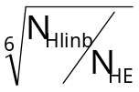≥1≤z_{Nmax}, где
Базовое число циклов перемены напряжений - N_{нlimb}=16,5⋅10⁶ циклов,
Эквивалентное число циклов перемены напряжений:
N_{не}=60⋅n⋅L_{h}, L_{h}=365⋅24/3=2920 ч, N_{не}=60⋅600⋅2920=105⋅10⁶ циклов,
т.к. N_{не}>N_{нlimb}, ⇒ z_{N}=1, [σ_{н}]=530/1,1=481,8 МПа;
3.4 Коэффициенты ширины зубчатого венца относительно диаметра (ψ_{bd}) и относительно модуля (ψ_{bm}) - ψ_{bd}=0,8, ψ_{bm}=16;
3.5 Предварительное значение коэффициента ширины венца относительно межосевого расстояния:
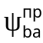=2⋅ψ_{bd}/(u+1)=2⋅0,8/(2+1)=0,53;
3.6 Числа зубьев колес:
z₁=ψ_{bm}/ψ_{bd}=16/0,8=20; z₂=z₁⋅u=20⋅2=40;
3.7 Коэффициент концентрации нагрузки - k_{нβ}=1,04;
3.8 Определяем предварительное межосевое расстояние:
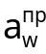=k_{a}(u+1)(T₂k_{hβ}/([σ_{н}]²u²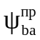))^{1/3}=49,5⋅3⋅(7⋅10⁵⋅1,04/(481,8²⋅4⋅0,53))^{1/3}=168,85 мм,
где k_{а}=49,5 - вспомогательный коэффициент;
3.9 Модуль колес:
m_{n}=2⋅⋅cosβ/(z₁+z₂)=2⋅168,85/(20+40)=5,63, m_{n}^{ст}=6;
где β - угол наклона, β=0 для прямозубой передачи;
3.10 Уточненное фактическое межосевое расстояние:
a_{w}=m_{n}⋅(z₁+z₂)/(2⋅cos)=6⋅(20+40)/2=180 мм;
3.11 Уточняем коэффициент ширины зубчатого венца:
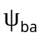=⋅/a_{w}=0,53⋅168,85/180=0,44;
3.12 Рабочая ширина венца зубчатой передачи (округляем до целого числа):
b_{w}=a_{w}⋅=180⋅0,44=79,84≈80 мм;
3.13 Делительные диаметры колес:
d_{w1,2}=d_{1,2}=m_{n}⋅z_{1,2}/cosβ, d_{w1}=6⋅20=120 мм, d_{w2}=6⋅40=240 мм;
3.14 Расчетная удельная окружная сила:
W_{Ht}=W_{t}⋅k_{Hβ}⋅k_{HV}, где
W_{t}=2⋅T₂/(d_{w2}⋅b_{w})=2⋅0,7⋅10⁶/(240⋅80)=73,62 Н⋅мм - удельная окружная сила,
V=π⋅d₂⋅n₂/(60⋅1000)=3,14⋅240⋅600/(60⋅1000)=3,77 м/с - окружная скорость колес,
K_{нv}=1,16 - коэффициент, учитывающий динамическую нагрузку, возникающую в зацеплении,
W_{Ht}=73,62⋅1,04⋅1,16=89,08 Н/мм;
3.15 Расчетные контактные напряжения в зоне контакта зубьев:
σ_{н}=z_{м}⋅z_{н}⋅z_{ε}(W_{Ht}(u+1)/d₂)^{0,5}, где
z_{м}=274 - коэффициент учитывающий механические свойства материала колес,
z_{н}=1,76 - коэффициент учитывающий форму сопряженных поверхностей зубьев,
z_{ε} - коэффициент учитывающий суммарную длину контактных линий:
z_{ε}=(4⋅ε_{α})^{0,5},
ε_{α}=[1,88-3,2(1/z₁+1/z₂)]cosβ=1,88-3,2(1/20+1/40)=1,64,
z_{ε}=(4⋅1,64)^{0,5}=1,54,
σ_{н}=274⋅1,76⋅1,54⋅(89,08⋅(2+1)/240)^{0,5}=444,17 МПа;
3.16 Проверка условия контактной выносливости активной поверхности зубьев:
σ_{н}=≤1,05[σ_{н}], 444,17<505,89 ⇒ условие выполняется.
Расчет на изгибную выносливость зубьев
3.17 Расчетная удельная окружная сила при расчете на изгибную выносливость зубьев:
W_{Ft}=W_{t}⋅K_{Fβ}⋅K_{FV}, K_{Fβ}=1,07, K_{FV}=1,38,
W_{Ft}=73,62⋅1,07⋅1,38=109,03 Н/мм;
3.18 Допускаемые напряжения изгиба для материала, т.к. шестерня и колесо изготовлены из одного материала расчет производим по шестерне:
[σ_{F}]=(σ_{Flimb}/S_{F})Y_{N}, где
Коэффициент безопасности - S_{F}=1,7,
Базовый предел выносливости зубьев от напряжений изгиба - σ_{Flimb}=510 МПа,
Коэффициент долговечности - Y_{N} =≥1≤2, где
Базовое число циклов перемены напряжений - N_{Flimb}=4⋅10⁶
Эквивалентное число циклов при постоянной нагрузке:
N_{FE}=60⋅n⋅L_{h}=60⋅600⋅2920=105⋅10⁶ циклов,
т.к. N_{FE}>N_{Hlimb}, ⇒ Y_{N}=1, [σ_{F}]=510/1,7=300 МПа;
3.19 Напряжение изгиба в шестерни:
σ_{F}=(W_{Ft}/m_{n})Y_{F}Y_{β},
Y_{β}=1-β/140=1, Y_{F}=4,07, σ_{F}=(109,03/6)⋅4,07=73,96 МПа
3.20 Проверка условия изгибной выносливости:
σ_{F}=≤1,05[σ_{F}], 73,96<315, условие выполняется;
3.21 Геометрические размеры зубчатых колес:
3.21.1 Диаметр вершин зубьев:
d_{a1,2}=m_{n}(z_{1,2}/cosβ+2), d_{a1}=6⋅(20+2)=132 мм, d_{a2}=6⋅(40+2)=252 мм
3.21.2 Диаметр впадин зубчатых колес:
d_{f1,2}=m_{n}⋅(z_{1,2}/cosβ-2,5), d_{f1}=6⋅(20-2,5)=105 мм, d_{f1}=6⋅(40-2,5)=225 мм.

4. Расчет открытой плоскоременной передачи

4.1 Диаметр ведущего шкива из условий тяговой необходимости:
d₁≈6⋅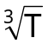=6⋅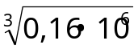=327,79, d₁^{ст}=315 мм;
4.2 Диаметр ведомого шкива:
d₂= d₁⋅i⋅(1-ε), где
ε=0,01 - коэффициент относительного проскальзывания, i=2,4,
d₂=315⋅2,4⋅(1-0,01)=748 мм, d₂^{ст}=710 мм;
4.3 Фактическое передаточное отношение:
i_{ф}=d₂/(d₁⋅(1-ε))=710/(315⋅(1-0,01))=2,28;
4.4 Отклонение передаточного отношения:
Δi=(i_{ф}-i)/i=0,12/2,4⋅100%=-5,1%, Δi>±3%, то d₂ не округляем по ГОСТу;
4.5 Межосевое расстояние:
а=2(d₁+d₂)=2(315+748)=2127 мм;
4.6 Угол обхвата малого шкива:
α₁=180°-(d₂-d₁)⋅60°/a≥[α]=150°, α₁=180°-(748-315)⋅60°/2127=167,8°>150°;
4.7 Длина ремня:
L=2а+0,5π(d₁+d₂)+(d₂-d₁)²/4а=2⋅2127+0,5⋅3,14⋅1063+433²/(4⋅2127)=6057 мм;
4.8 Скорость ремня:
V=(π⋅d₁⋅n_{дв})/60=(3,14⋅315⋅1440)/60000=23,75 м/с;
4.9 Выбираем тип ремня и допускаемое удельное давление: ремень - Б=820, [P₀]=3 Н/мм; расчетная толщина прокладки с резиновой прослойкой δ₀=1,5мм;
4.10 d_{min}/δ=40, δ - толщина ремня;
4.11 Расчетная толщина ремня:
δ_{р}=d₁/(d_{min}/δ)=315/40=7,9 мм;
4.12 Расчетное число прокладок:
z=δ_{р}/δ₀=7,8/1,5=5,3≈5;
4.13 Окончательная толщина ремня:
δ=z⋅δ₀=5⋅1,5=7,5мм;
4.14 Коэффициент угла обхвата:
С_{α}=1-0,003⋅(180°-α₁)=1-0,003(180°-167,8°)=0,96;
4.15 Коэффициент, учитывающий влияние скорости ремня:
С_{v}=1,04-0,0004⋅V²=1,04-0,0004⋅23,75²=0,81;
4.16 Коэффициент режима работы - для двусменной работы - С_{р}=0,9;
4.17 Коэффициент, учитывающий угол наклона линии центров передач - С_{о}=1;
4.18 Допускаемая рабочая нагрузка на 1 мм ширины прокладки из условия сцепления ремня со шкивом:
[P]=[P₀]⋅С_{α}⋅С_{v}⋅С_{р}⋅С_{о}=3⋅0,96⋅0,81⋅0,9⋅1=2,35 Н/мм;
4.19 Окружная сила:
F_{t}=N/υ=24,59/23,75=1035,3 Н;
4.20 Ширина ремня:
b≥F_{t}/(z⋅[P])=1035,3/(5⋅2,35)=87,98 мм, b=90мм;
4.21 Предварительное натяжение ремня:
F₀=σ₀⋅b⋅δ, где σ₀=1,8 МПа - напряжение предварительного натяжения,
F₀=1,8⋅90⋅7,5=1215 Н;
4.22 Натяжение ветвей:
ведущей F₁=F₀+0,5F_{t}=1215+0,5⋅1035,3=1732,6 Н,
ведомой F₂=F₀-0,5F_{t}=1215-0,5⋅1035,3=697,4 Н;
4.23 Напряжение в ремне от силы F₁:
σ₁=F₁/(b⋅δ)=1732,6/(90⋅7,5)=2,57 МПа;
4.24 Напряжение изгиба в ремне:
σ_{и}=Е_{и}⋅δ/d₁, Е_{и}=150 МПа-модуль упругости ремня, σ_{и}=150⋅7,5/315=3,57 МПа;
4.25 Напряжение от центробежной силы:
σ_{ц}=10⁻⁶ρυ², ρ=1200 кг/м³ - плотность материала ремня, σ_{ц}=10⁻⁶⋅1200⋅23,75²=
=0,68 МПа;
4.26 Максимальное напряжение в ремне:
σ_{max}=σ₁+σ_{н}+σ_{ц}=2,57+3,57+0,68=6,82 МПа;
4.27 Частота пробегов ремня:
υ=V/L≤[υ]=5 c⁻¹, υ=23,75/6057,1=3,9 c⁻¹;
4.28 Нагрузки на валы передачи:
F_{в}=2⋅F₀⋅sin(α/2)=2⋅1215⋅sin(167,8/2)=1957,7 кН.

5. Расчет вала

5.1 Исходные данные для расчета вала:
Крутящий момент - Т=7⋅10⁵Н⋅мм;
передаточное число - u=2;
угол зацепления - α_{w}=20°;
диаметр колеса - d=240 мм;
5.2 Окружная сила:
F_{t}=2⋅Т/d=2⋅7⋅10⁵/240=5,83 кН;
5.3 tgδ₂=u=2 ⇒ δ₂=arctg(2)=63,6°;
5.4 Радиальная сила:
F_{r2}= F_{t}⋅tgα_{w}⋅cos(δ₂)=5,83⋅tg(20°)⋅cos(63,6°)=0,95кН;
5.5 Усилие от муфты:
F_{m}=125(T)^{0,5}=125(7⋅10⁵)^{0,5}=3,31 кН;
5.6 Горизонтальные реакции опор:
R_{A}^{г}=R_{В}^{г}=F_{t}/2=5,83/2=2,915 кН;
5.7 Горизонтальный изгибающий момент:
М_{и}^{г}=(F_{t}⋅l)/4=(5,83⋅70)/4=204,17 кН⋅мм;
5.8 Найдем вертикальные реакции опор:
Из условия ΣМ_{В}=0 найдем R_{A}^{в}:
F_{r2}⋅70-R_{A}^{В}⋅70-F_{m}⋅210=0 ⇒ R_{A}^{в}=(0,95⋅70-3,31⋅210)/140=-4,49 кН;
Из условия ΣМ_{А}=0 найдем R_{В}^{в}:ΣМ_{А}=0:
-R_{В}^{в}⋅90+F_{r2}⋅45+F_{m}⋅70=0 ⇒ R_{В}^{в}=(0,95⋅70+3,31⋅70)/70=2,13 кН;
Проверка сумма всех вертикальных сил должна быть равна 0 ΣF_{y}=0:
F_{m}+ R_{В}^{в}+ R_{A}^{в}-F_{r2}=0, 3,062+2,787-5,038-0,811=0;
5.9 Вертикальный изгибающий момент в точке А:
слева: М_{и}^{в}=F_{m}⋅70=3,31⋅70=231,5 кН⋅мм;
5.10 Вертикальный изгибающий момент в точке Д:
справа: М_{и}^{в}=R_{В}^{в}⋅70=2,13⋅70=148,98 кН⋅мм;
5.11 Суммарный изгибающие моменты:
М_{иΣ}=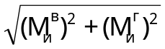,
в точках С и В: М_{иΣ}=0,
в точке А: М_{иΣ}=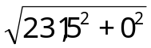=231,5 кН⋅мм,
в точке Д: М_{иΣ}=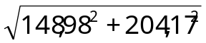=252,75 кН⋅мм;
5.12 Эквивалентные моменты:
М_{экв}=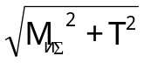,
в точке С: М_{экв}=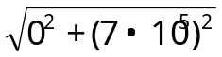=700 кН⋅мм,
в точке А: М_{экв}=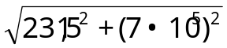=737,29 кН⋅мм,
в точке Д слева: М_{экв}=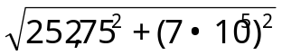=744,23 кН⋅мм,
в точке Д справа: М_{экв}=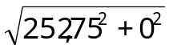=252,75 кН⋅мм,
в точке В: М_{экв}=0;

5.13 Эпюры вала
Эпюра горизонтальных сил
Эпюра вертикальных сил
Эпюра горизонтальных изгибающих моментов - М_{и}^{г}
Эпюра суммарных изгибающих моментов - М_{иΣ}
Эпюра эквивалентных моментов - М_{экв}
Эпюра крутящих моментов - Т
Эпюра вертикальных изгибающих моментов - М_{и}^{в}
R_{В}^{в}
R_{A}^{в}
F_{m}
R_{В}^{г}
F_{t}
R_{A}^{г}
F_{r}
70
70
70
С
А
Д
В
F_{r2}
F_{t}
F_{m}

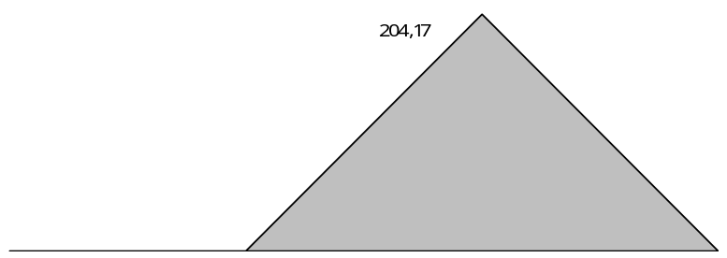

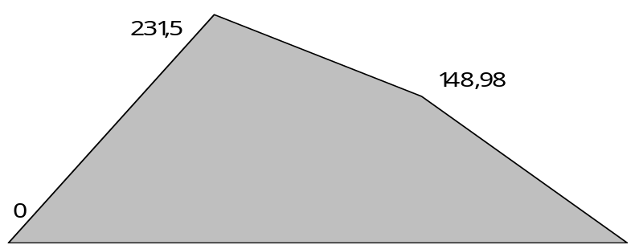
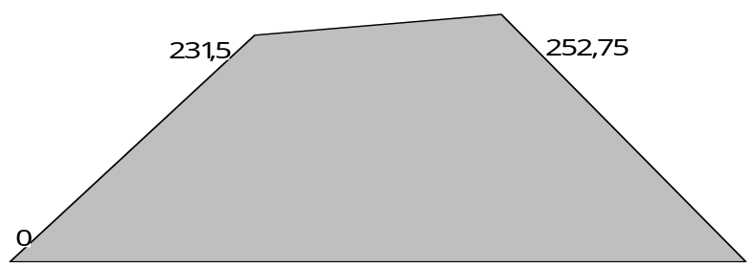
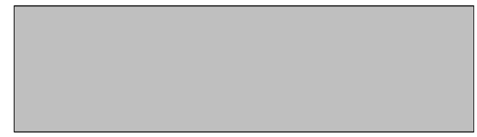
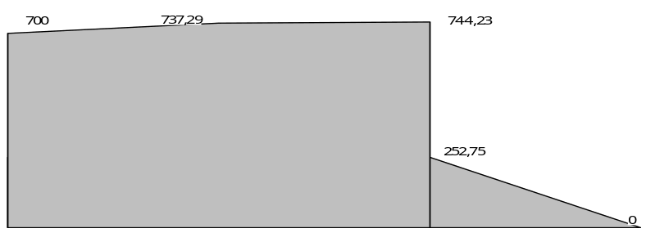

5.14 Диаметр вала в опасном сечении:
d_{II}≥(М_{экв}/(0,1⋅[σ_{и}]_{III}))^{1/3}, где
σ_{В}=800 МПа, [σ_{и}]_{III}=0,33⋅σ_{В}/3,8=0,33⋅800/3,8=69,47 МПа,
М_{экв}=М_{экв}^{max}=744,23 кН⋅мм,
d_{II}≥(744,23/(0,1⋅69,47))^{1/3}≥47,49 мм;
Подбираем диаметр вала из стандартного ряда:
d_{I}^{ст}=48 мм;
Диаметр вала под подшипник:
d_{подш}=45 мм;
Вычисляем диаметр вала под шестерню:
d_{I}=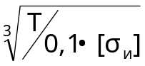, где
[σ_{и}]=20 МПа,
d_{I}=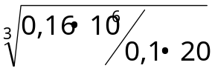=43,1 мм,
Подбираем диаметр вала из стандартного ряда - d_{II}^{ст}=45 мм;
Диаметр вала под подшипник - d_{подш}=40 мм.

6. Уточненный расчет вала

Заключается в определении запаса прочности в опасном сечении вала
6.1 Напряжение изгиба:
σ_{и}=М_{иΣ}/(0,1⋅d³)=744,23⋅10³/(0,1⋅48³)=70 МПа;
6.2 Предел выносливости при симметричном цикле - σ₋₁=380 МПа;
6.3 Эффективный коэффициент концентрации напряжений - k_{σ}=1,75;
6.4 Масштабный коэффициент концентрации напряжений - ε_{σ}=0,8;
6.5 Запас прочности при нормальном напряжении:
n_{σ}=σ₋₁/(σ_{и}⋅k_{σ}/ε_{σ})=380/(70⋅1,75/0,8)=2,48;
6.6 Предел текучести при изгибе - σ_{т}=510 МПа;
6.7 Предел текучести при кручении:
τ_{т}=0,6σ_{т}=0,6⋅510=306 МПа;
6.8 Напряжение кручения:
τ_{кр}=Т/W_{p}=T/(0,2⋅d³)=0,37⋅10⁶/(0,2⋅48³)=16,73 МПа;
6.9 Запас прочности при нормальном напряжении
n_{τ}=τ_{т}/τ_{кр}=306/16,73=18,3;
6.10 Суммарный запас прочности:
n=n_{σ}⋅n_{τ}/(n_{σ}²+n_{τ}²)^{0,5}≥[n], [n]=(1,5…5),
n=2,48⋅18,3/(2,48²+18,3²)^{0,5}=2,46,
n<[n], 2,46<5, условие выполняется.

7. Подбор подшипников и расчет подшипников на долговечность

7.1 Подбор подшипников
Подбираем подшипник на вал под шестерню по ГОСТ 8338-75, диаметр под подшипник - 40 мм.
d
D
B
Подшипник легкой серии, обозначение 208,
d=40 мм,
D=80 мм,
B=18 мм,
фаски 2 мм,
динамическая грузоподъемность - С=32 кН,
статистическая грузоподъемность - С₀=17,8 кН.
Подбираем подшипник на вал под ведомое колесо по ГОСТ 8338-75, диаметр под подшипник - 45 мм.
Подшипник легкой серии, обозначение 209,
d=45 мм,
D=85 мм,
B=19 мм,
фаски 2 мм,
динамическая грузоподъемность - С=33,2 кН,
статистическая грузоподъемность - С₀=18,6 кН.
7.2 Суммарные реакции:
R_{В}
R_{А}

R_{A}=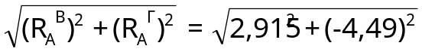=5,35 кН;
R_{В}=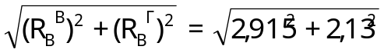=3,6 кН;
7.3 Эквивалентная нагрузка:
Р=V⋅F_{r}⋅к_{σ}⋅к_{т}, где
V - коэффициент кольца, учитывающий какое колесо вращается, V=1;
F_{r}=R_{B}=3,6 кН;
к_{б}=1,1 - коэффициент безопасности;
к_{т}=1,05 - температурный коэффициент;
Р=3,6⋅1,1⋅1,05=4,158 кН.
7.4 Номинальная долговечность подшипника:
L=(С/Р)^{р}, где
С - динамическая грузоподъемность;
Р - эквивалентная нагрузка;
р - показатель кривой усталости, для шарикоподшипников - р=3,
L=(33,2/4,158)³=509,1 млн. об.
7.5 Номинальная долговечность подшипника:
L_{h}=10⁶⋅L/(60⋅n)=10⁶⋅509,1/(60⋅300)=28283,3 ч;
7.6 28283,3>2920. Подшипник удовлетворяет условию долговечности.

8. Расчет шпонки на смятие и срез

8.1 Напряжение смятия узких граней шпонки:
σ_{см}=F/A_{см}, где
F=2⋅T₂/d₂,
А_{см}=(h-t₁)⋅l_{р}, где
l_{р}=l-b=70-14=56 мм - рабочая длина шпонки,
h=9 мм - высота шпонки,
t₁=5,5 мм - глубина врезания шпонки,
σ_{см}=2⋅Т₂/(d⋅l_{p}(h-t₁))=2⋅0,7⋅10⁶/(48⋅56⋅5,5)=94,7 МПа,
Напряжения смятия должны быть больше допускаемого:
σ_{см}≤[σ_{см}], где допускаемое напряжение смятия - [σ_{см}]=100 МПа, 94,7<100,
Условие на смятие выполняется;
8.2 Проверка на срез:
τ_{ср}=2⋅Т/(d⋅l⋅b)≤[τ_{ср}], где [τ_{ср}]=0,6⋅[σ_{см}]=0,6⋅100=60 МПа,
τ_{ср}=2⋅0,7⋅10⁶/(48⋅70⋅14)=29,76 МПа, 29,76<60;
Условие выполняется.

9. Подбор масла и способа смазки

Тип смазки картерный.
9.1 Скорость вращения колеса:
V=πdn/60=3,14⋅120⋅600/60000=3,768 м/с;
9.2 Контактное напряжение - σ_{н}=481,8 МПа;
9.3 Кинематическая вязкость - μ=28⋅10⁻⁶ м²/с;
9.4 Сорт масла - И-30А;
9.5 Объем масла:
V=0,4⋅N_{I}, где N_{I}=23,13 кВт,
V=0,4⋅23,13=9,252 л;
9.6 Высота прилива масла в редукторе:
V=l⋅b⋅h, где
l - длина внутренней поверхности редуктора, l=386 мм,
b - ширина внутренней поверхности редуктора, b=116 мм,
h - уровень масла,
h=V/(l⋅b)=9,252⋅10⁻³/(0,386⋅0,116)=207 мм.
Высота масла удовлетворяет геометрическим размерам.

10. Таблица допусков и посадок

Сопряжение | Посадка | Отклонения, мкм |  |  |  | Зазоры, мкм |  | Натяги, мкм
Сопряжение | Посадка | отв. |  | вала
Сопряжение | Посадка | в | н | в | н | max | min | max | min
1. Корпус-крышка | ∅85Н7-h11 | +35 | 0 | 0 | -220 | 255 | 0 | - | -
2. Корпус-подшипник | ∅85H7-l0 | +35 | 0 | 0 | -15 | 50 | 0 | - | -
3. Вал-подшипник | ∅45L0-k6 | 0 | -20 | +18 | +2 | - | - | 38 | 2
4. Вал-колесо | ∅48H7-r6 | +25 | 0 | +50 | +34 | - | - | -50 | -9
5. Шпонка-вал | 14P9-h9 | -18 | -61 | 0 | -43 | 18 | - | 61 | -
6. Шпонка-колесо | 14D10-h9 | +120 | +50 | 0 | -43 | 163 | 50 | - | -
7. Корпус-крышка | ∅80Н7-h11 | +35 | 0 | 0 | -220 | 255 | 0 | - | -
8. Корпус-подшипник | ∅80H7-l0 | +35 | 0 | 0 | -15 | 50 | 0 | - | -
9. Вал-подшипник | ∅40L0-k6 | 0 | 0 | +18 | +2 | - | - | -18 | -2

11. Используемая литература

1. Методическое указание «Расчет механических передач», Полканова О.Г., УГНТУ, Уфа, 1996.
2. Методическое указание «Ременные передачи», УГНТУ, Уфа, 1998.
3. П.Ф. Дунаев, «Конструирование узлов и деталей машин», учебное пособие для вузов. - 3-е изд., перераб, и доп. - М.: Высш. школа, 1978.
4. Курсовое проектирование деталей машин: Учеб. пособие для учащихся машиностроительных специальностей техников/ С.А. Чернавский, К.Н. Боков, И.М. Чернин и др.- 2-е изд. перераб, и доп. - М.: Машиностроение, 1998

